ИНФОРМАЦИОННОЕ СООБЩЕНИЕ О ПРОВЕДЕНИИ 28.07.2022 в 09-00 час. АУКЦИОНА В ЭЛЕКТРОННОЙ ФОРМЕ
При исчислении сроков, указанных в настоящем информационном сообщении, принимается время сервера электронной торговой площадки – московское
Прием заявок и ознакомление с аукционной документацией осуществляется с 06.07.2022 с 09-00 час. на электронной площадке sale.zakazrf.ru. Окончание приема заявок: 26.07.2022 по 11-00 час. Дата начала рассмотрения заявок на участие в аукционе: 26.07.2022 с 11-00 час. День окончания рассмотрения заявок: 27.07.2022.
Телефон для справок: (8512) 44-41-52, (8512) 44-41-50, e-mail: astumi@30gorod.ru; служба тех.поддержки (843)212-24-25, e-mail: sale@mail.zakazrf.ru.
Форма торгов: Открытый аукцион на право заключения договора аренды муниципального имущества в электронной форме. Аукцион является открытым по составу участников и форме подачи предложений.

РАЗДЕЛ 1. Предмет открытого аукциона
Предмет открытого аукциона – право заключения договора аренды объекта нежилого муниципального фонда муниципального образования «Город Астрахань». Аукцион проводится по 8 лотам.
№ лота | 1 | 2 | 3 | 4
Объект | Право заключения договора аренды нежилого помещения | Право заключения договора аренды нежилого помещения | Право заключения договора аренды нежилого помещения | Право заключения договора аренды нежилого помещения
Адрес  (местоположение) | г. Астрахань, Советский район,  ул. Б. Хмельницкого, 10, пом. 003 | г. Астрахань,  Трусовский район,  ул. Николая Ветошникова, 11, пом. 138 | г. Астрахань,  Трусовский район,  ул. Алексеева/ Ф. Вельяминова, 5/10, пом. 001 | г. Астрахань, Кировский район,  ул. Кирова/ Епишина/ Гилянская,  42/26/23 пом. 34
Площадь (кв.м.) | 138 | 184,6 | 32,6 | 73,1
Кадастровый номер | 30:12:030725:191 | 30:12:000000:3456 | 30:12:040172:118 | 30:12:010368:119
Описание и техническое состояние | В подвале пятиэтажного жилого дома. Отдельный вход с торца дома. Состояние требует капитального ремонта. Подключение к сетям инженерно-технического  обеспечения осуществляется арендатором самостоятельно и за свой счет. | Первый этаж четырехэтажного жилого дома с нежилыми помещениями, отдельный вход с улицы. Состояние требует капитального восстановительного ремонта. Осуществлена перепланировка. Подключение к сетям инженерно-технического обеспечения осуществляется арендатором самостоятельно и за свой счет. | Первый этаж двухэтажного жилого дома, вход с торца дома. Состояние требует ремонта. Подключение к сетям инженерно-технического обеспечения осуществляется арендатором самостоятельно и за свой счет. | В подвале двухэтажного жилого дома, отдельный вход с ул. Епишина. Состояние требует капитального ремонта. Подключение к сетям инженерно-технического обеспечения осуществляется арендатором самостоятельно и за свой счет.
Целевое назначение | Нежилое. Деятельность, не запрещенная действующим законодательством РФ. | Нежилое. Деятельность, не запрещенная действующим законодательством РФ. | Нежилое. Деятельность, не запрещенная действующим законодательством РФ. | Нежилое. Деятельность, не запрещенная действующим законодательством РФ.
Срок действия договора | 5 лет | 5 лет | 5 лет | 5 лет
Начальная (минимальная) цена за право на заключение договора аренды (цена лота) (руб) (без НДС). | 17 700 | 21 400 | 6 400 | 12 980
Размер задатка (руб) | 17 700 | 21 400 | 6 400 | 12 980
Шаг аукциона (5% от начальной цены лота) (руб) | 885 | 1 070 | 320 | 649
Размер ежемесячной арендной платы (без НДС) (руб). | 17 700 | 21 400 | 6 400 | 12 980
Ограничения прав и обременения объекта/ требуемые согласования | Арендатор обеспечивает беспрепятственный доступ к внутридомовым сетям для их обслуживания уполномоченному представителю собственников помещений многоквартирного дома в случае наличия от них соответствующего обращения. | Требуется оформление документов для узаконения перепланировки. | _________________________ | Обязательство по содержанию, сохранению и использованию объекта культурного наследия. Арендатор обеспечивает беспрепятственный доступ к внутридомовым сетям для их обслуживания уполномоченному представителю собственников помещений многоквартирного дома в случае наличия от них соответствующего обращения.
Проект договора аренды объекта нежилого муниципального фонда | Раздел 8 документации об аукционе  – Приложение 1 | Раздел 8 документации об аукционе – Приложение 2 | Раздел 8 документации об аукционе – Приложение 3 | Раздел 8 документации об аукционе  – Приложение 4
Фото/Планы | 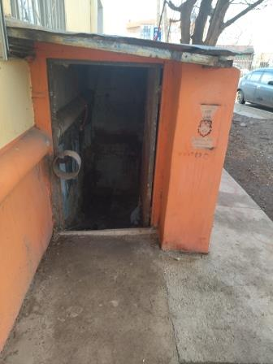  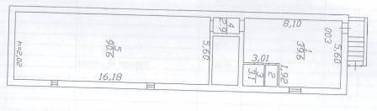 | 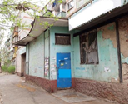  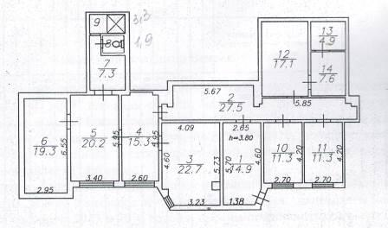 | 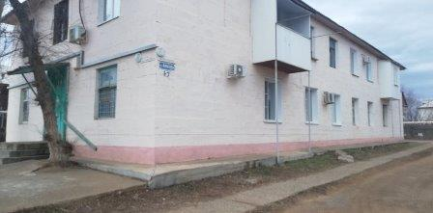  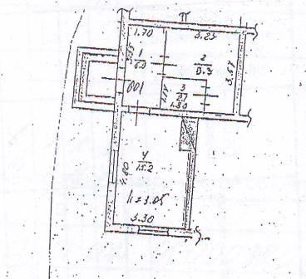 | 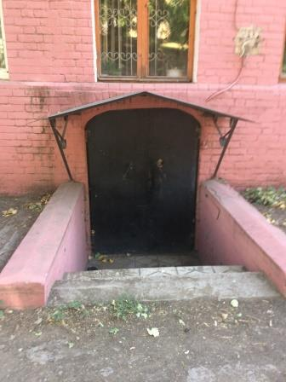  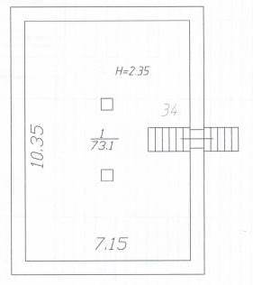

№ лота | 5 | 6 | 7 | 8
Объект | Право заключения договора аренды нежилого помещения | Право заключения договора аренды нежилого помещения | Право заключения договора аренды нежилого помещения | Право заключения договора аренды нежилого помещения
Адрес  (местоположение) | г. Астрахань,  Кировский район,  ул. Советская/ ул. Коммунистическая, 17/6 пом. 55 | г. Астрахань, Кировский район,  ул. Свердлова/ Сов. Милиции, 15/6 пом.5 | г. Астрахань, Кировский район,  пер. Театральный, 3 пом. 32 (лит.В) | г. Астрахань, Кировский район,  пер. Тихий/ ул. М. Горького, 2/31, пом. 001
Площадь (кв.м.) | 211,3 | 29,3 | 57,5 | 56,7
Кадастровый номер | 30:12:030529:306 | 30:12:010583:227 | 30:12:030122:181 | 30:12:010134:94
Описание и техническое состояние | В подвале четырехэтажного жилого дома, два входа: с улицы Коммунистической и из подъезда через места общего пользования. Состояние требует капитального ремонта. Подключение к сетям инженерно-технического обеспечения осуществляется арендатором самостоятельно и за свой счет. | В мансарде двухэтажного жилого дома (объекта культурного наследия). Вход через веранду внутри двора. Состояние требует капитального ремонта. Подключение к сетям инженерно-технического обеспечения осуществля-ется арендатором самостоятельно и за свой счет. | В подвале одноэтажного кирпичного здания - Отдельный вход внутри дворовой территории. Состояние требует ремонта. Подключение к сетям инженерно-технического обеспечения осуществляется арендатором самостоятельно и за свой счет. | В подвале 2-этажного жилого дома, отдельный вход через неузаконенный пристрой с ул. М. Горького. Требует капитального ремонта и выполнения работ по приведению объекта в соответствие с данными кадастрового учета, либо подготовку необходимых документов для внесения изменений в сведения кадастрового учета в случае возможности эксплуатации объекта в существующем виде. Периодически возникают факты подтопления. Подключение к сетям инженерно-технического обеспечения осуществляется арендатором самостоятельно и за свой счет.
Целевое назначение | Нежилое. Деятельность, не запрещенная действующим законодательством РФ. | Нежилое. Деятельность, не запрещенная действующим законодательством РФ. | Нежилое. Деятельность, не запрещенная действующим законодательством РФ. | Нежилое. Деятельность, не запрещенная действующим законодательством РФ.
Срок действия договора | 5 лет | 5 лет | 5 лет | 5 лет
Начальная (минимальная) цена за право на заключение договора аренды (цена лота) (руб) (без НДС). | 37 860 | 6 370 | 12 700 | 8 740
Размер задатка (руб) | 37 860 | 6 370 | 12 700 | 8 740
Шаг аукциона (5% от начальной цены лота) (руб) | 1 893 | 318,50 | 635 | 437
Размер ежемесячной арендной платы (без НДС) (руб). | 37 860 | 6 370 | 12 700 | 8 740
Ограничения прав и обременения объекта/ требуемые согласования | Обязательство по содержанию, сохранению и использованию объекта культурного наследия. Арендатор обеспечивает беспрепятственный доступ к внутридомовым сетям для их обслуживания уполномоченному представителю собственников помещений многоквартирного дома в случае наличия от них соответствующего обращения. | Обязательство по содержанию, сохранению и использованию объекта культурного наследия. | Обязательство по содержанию, сохранению и использованию объекта культурного наследия. Арендатор обеспечивает беспрепятственный доступ к внутридомовым сетям для их обслуживания уполномоченному представителю собственников помещений многоквартирного дома в случае наличия от них соответствующего обращения | Обязательство по содержанию, сохранению и использованию объекта культурного наследия. Требуется выполнение работ по приведению объекта в соответствие с данными кадастрового учета, либо подготовку необходимых документов для внесения изменений в сведения кадастрового учета в случае возможности эксплуатации объекта в существующем виде. Арендатор обеспечивает беспрепятственный доступ к внутридомовым сетям для их обслуживания уполномоченному представителю собственников помещений многоквартирного дома в случае наличия от них соответствующего обращения
Проект договора аренды объекта нежилого муниципального фонда | Раздел 8 документации об аукционе – Приложение 5 | Раздел 8 документации об аукционе – Приложение 6 | Раздел 8 документации об аукционе – Приложение 7 | Раздел 8 документации об аукционе  – Приложение 8
Фото/Планы | 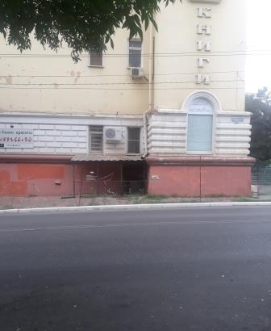  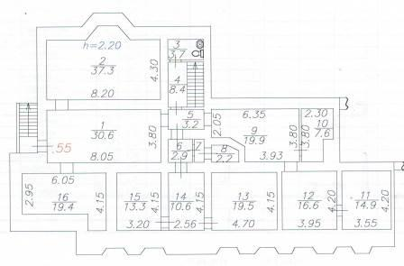 | 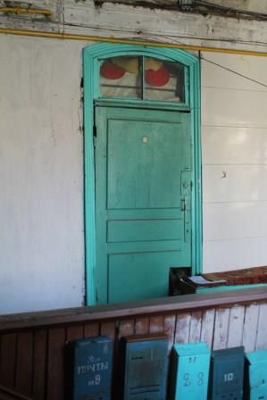  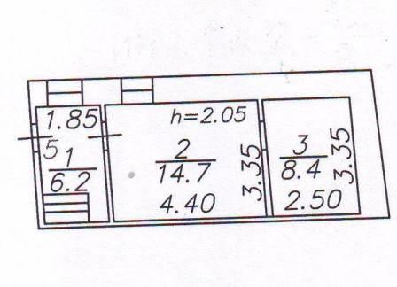 | 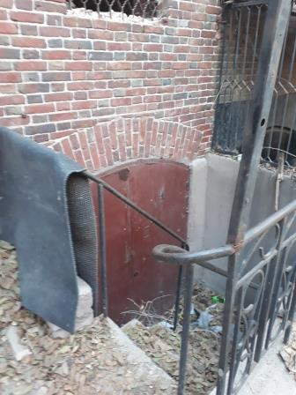  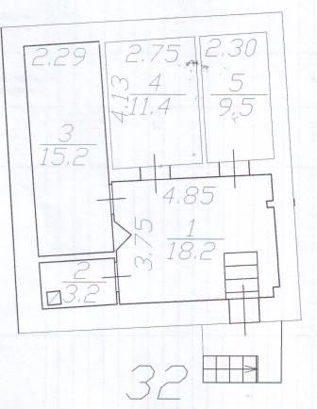 | 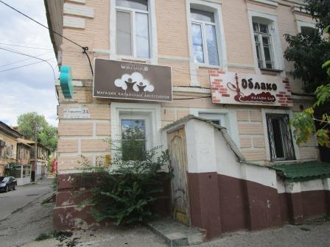  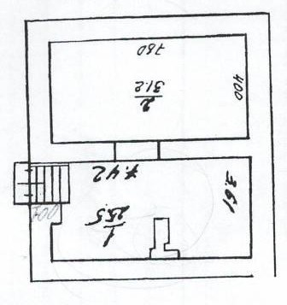
Для участия в аукционе заявители заполняют электронную форму заявки с приложением документов в электронном виде (должны быть отсканированы) в соответствии с перечнем, указанным в п.5.2 настоящей Документации об аукционе, а также согласия на обработку персональных данных. В случае если от имени заявителя действует его представитель по доверенности, обязательна ссылка в заявке на участие по доверенности

Информационное сообщение об аукционе на право заключение договора аренды объекта нежилого муниципального фонда муниципального образования «Город Астрахань» и необходимая документация размещаются в сети Интернет: на официальном сайте Российской Федерации для размещения информации о проведении торгов www.torgi.gov.ru, на официальном сайте продавца муниципального имущества муниципального образования «Город Астрахань» http://www.astrgorod.ru/umi, на Электронной площадке - sale.zakazrf.ru

